День памяти и скорби в 2023 году — 82-я годовщина начала Великой Отечественной войны.

К победе шли четыре года

Солдат, солдатка, фронт и тыл.

И волей нашего народа

Коварный враг повержен был.

Но сколько сил и сколько жизней,

Страданий, горя, вдовьих слёз

Победа стоила Отчизне?

Народ всё это перенёс.

Он перенёс и спас Россию
Цель:
Воспитывать чувство патриотизма у детей дошкольного возраста.

Ежегодно в этот день проводятся митинги на мемориальных комплексах по всей России. И наши дети посетили митинг посвященный этой страшной дате.
22 июня – «День памяти и скорби», отмечается в день начала Великой Отечественной войны советского народа против немецко-фашистских захватчиков. На рассвете 22 июня 1941 года фашистская Германия без объявления войны напала на Советский Союз, положив начало долгой и кровопролитной войне. Этот день напоминает нам о всех погибших, замученных в фашистской неволе, умерших в тылу от голода и лишений. Мы скорбим по всем, кто ценой своей жизни выполнил свой долг по защите Родины.
День памяти и скорби считается самой печальной датой в российской истории. Он стал началом борьбы за освобождение от фашистского гнета не только советского народа, но и всего мира. В этот день в России отдают дань уважения тем, кто погиб, не увидев Победы, чтобы их подвиг не был забыт, а трагедия не повторилась. Его лозунгом можно назвать крылатую фразу «Никто не забыт, ничто не забыто».
В 2007 году действующий глава государства Владимир Путин внес День памяти и скорби в закон «О днях воинской славы и памятных датах России». В справке к внесенным в законодательство изменениям говорится, что 22 июня народы РФ скорбят по всем, кто погиб, защищая Родину во время Великой Отечественной войны и других войн.

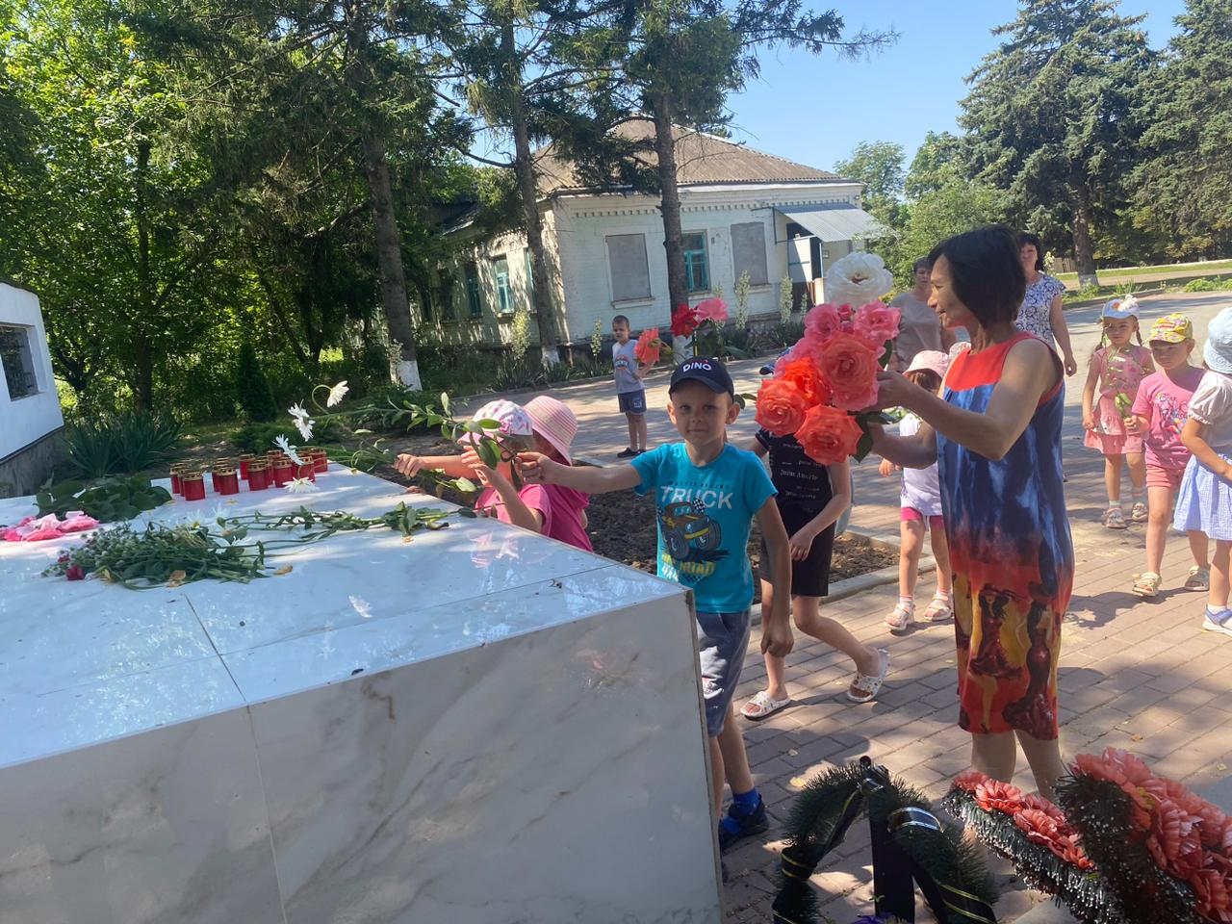 | 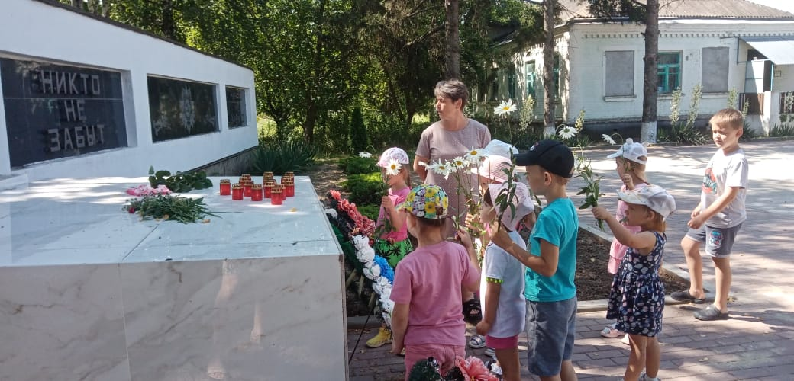
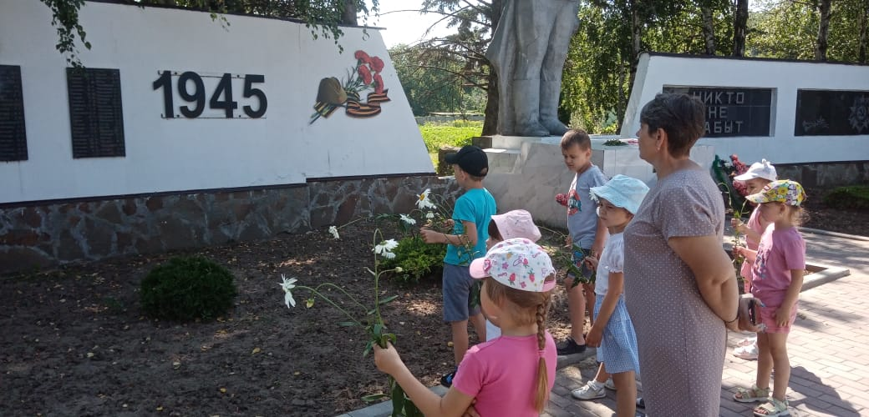 | 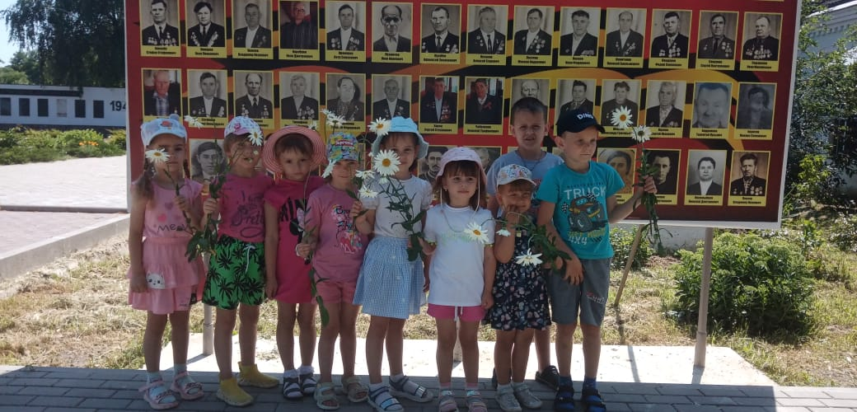
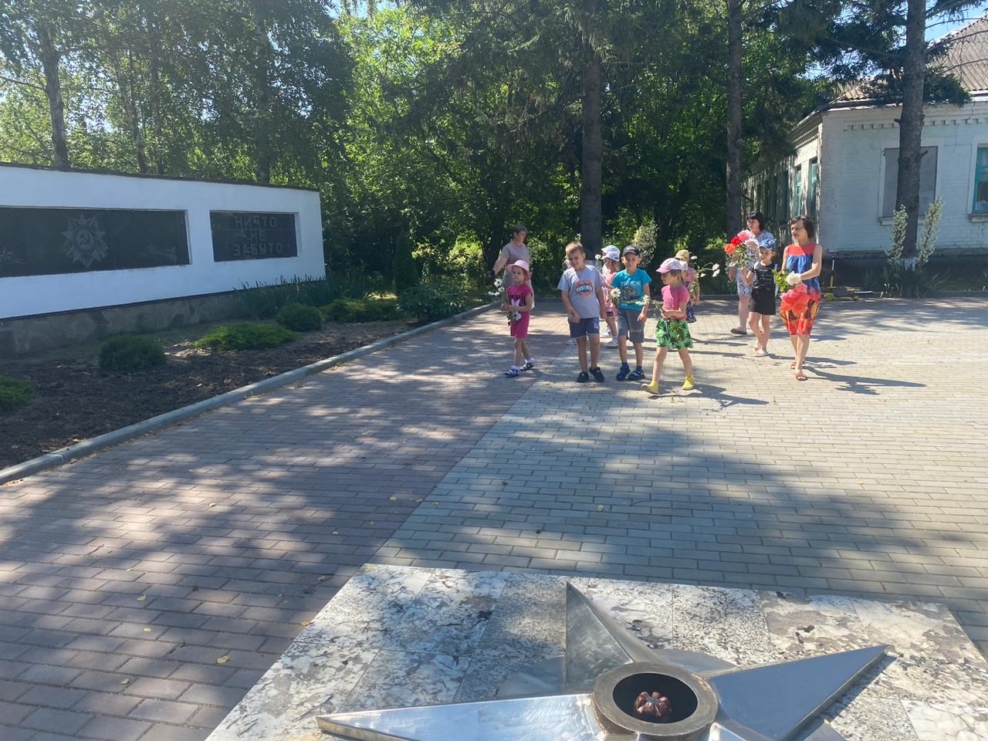 | 